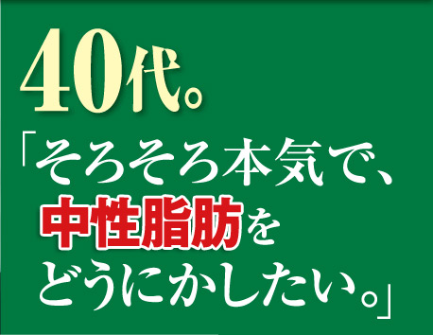  
  
  
  
  
  
  
  
  


|  |  |
| --- | --- |
| 特保のチカラ『イマークS』を! 中性脂肪にうれしい青魚のサラサラ成分をダブル配合 | 中性脂肪　約20%低下！？ |

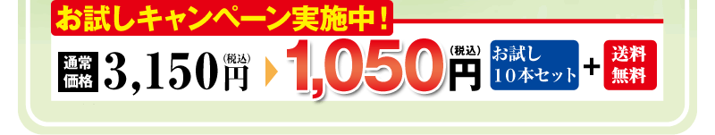  
  
  
※中性脂肪低下作用には個人差があります。  
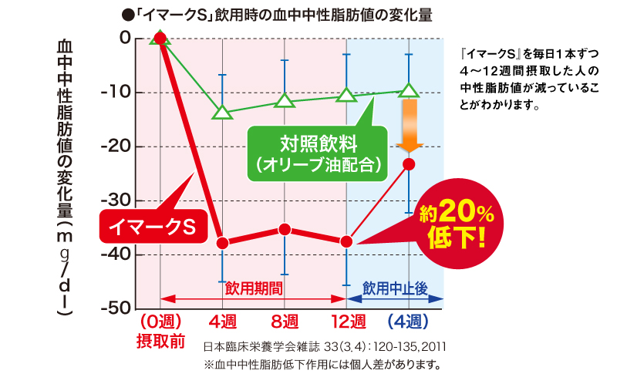  
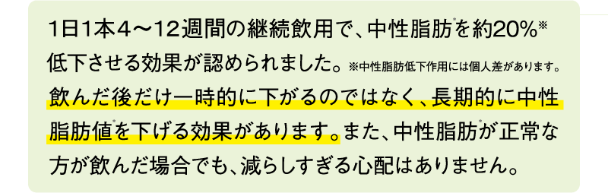  
  
  
  
  
  
  
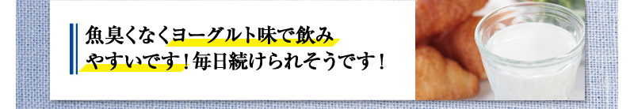  
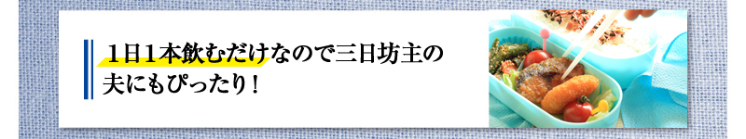  
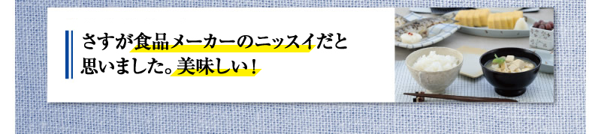  
※個人の感想ですので、効果・効能を保証するものではございません。 ※写真はイメージです。

|  |
| --- |
| 「イマークS」で始めませんか?「毎日1本飲むだけ」の中性脂肪対策!試して実感! おトクに実感！まろやかなヨーグルト風味　特定保健用食品「イマークSお試し10本セット」 中性脂肪を約20%低下！？　通常価格3,150円（税込）送料別途525円のところ1,050円（税込）にてご提供中！　しかも送料無料にてお試しいただけます。http://www.nissui-kenko.com/lp/imaqs_o13/img/imark_cart_04.jpg  フォームの始まり    フォームの終わり  ※お試しセットの購入は1家族1セット限りとさせて頂きます。これまでにイマークSお試しセットをご利用頂いた方は、お申し込み頂けませんのでご了承ください。※商品の返品・交換は、商品到着後7日以内にお願い致します。（返送料はお客様負担）お客様事由による ご返品・交換は商品未開封の場合に限りお受け致します。[詳細はこちら](javascript:;)http://www.nissui-kenko.com/lp/imaqs_o13/img/imark_cart_11.gif |

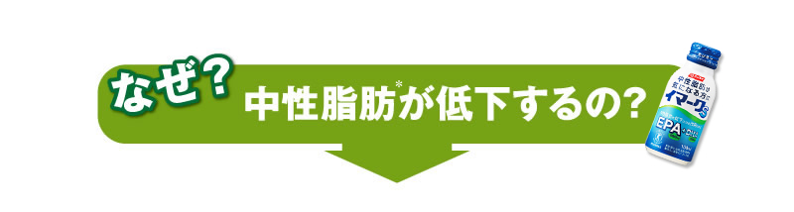  


|  |  |
| --- | --- |
| ここをマーク1　肉が主食なのに健康。イヌイットの食生活がカギ! 極寒の地、グリーンランドに暮らすイヌイットの人びとは、大量のイワシやサバなどをエサとするアザラシの肉を食べることで、間接的にEPAやDHAを摂取し、健康的な暮らしを営んできました。 | http://www.nissui-kenko.com/lp/imaqs_o13/img/shibou_02_12.jpg |

|  |  |
| --- | --- |
| ここをマーク２　中性脂肪を減らす働きで、健康が気になる世代が注目！ イワシやサバなどの青魚に多く含まれるサラサラ成分、EPAとDHA。 | http://www.nissui-kenko.com/lp/imaqs_o13/img/shibou_02_15.jpg |

|  |  |
| --- | --- |
| ここをマーク３　厚生労働省も1日1gの摂取を目安に！ EPAもDHAも「脂肪酸」です。 | http://www.nissui-kenko.com/lp/imaqs_o13/img/shibou_02_18.jpg |

|  |  |
| --- | --- |
| ここをマーク４　EPAを毎日摂って、中性脂肪を低下! 『イマークS』は、継続的に飲用することで長期的に中性脂肪を低下させる働きが認められた特定保健用食品(トクホ)です。 | ※中性脂肪低下作用には個人差があります。 |

|  |  |
| --- | --- |
| ここをマーク５　考える仕事を持つ方にもうれしい! DHAの健康パワーは、考える機会が多いビジネスマンなどにとっても注目の的。 | http://www.nissui-kenko.com/lp/imaqs_o13/img/shibou_02_24.jpg |

  
『イマークS』には、毎日続けたくなる理由があります。リピート率80％※　※2010年度ニッスイ調べ
  
  
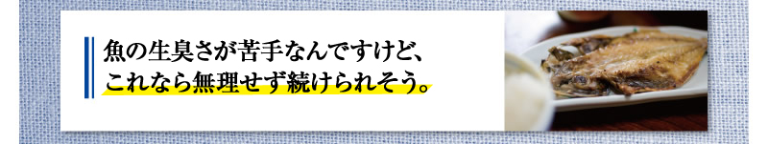  
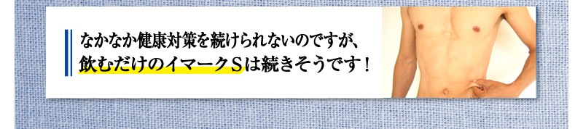  
※個人の感想ですので、効果・効能を保証するものではございません。 ※写真はイメージです。


|  |
| --- |
| 「イマークS」で始めませんか?「毎日1本飲むだけ」の中性脂肪対策!試して実感! おトクに実感！まろやかなヨーグルト風味　特定保健用食品「イマークSお試し10本セット」 中性脂肪を約20%低下！？　通常価格3,150円（税込）送料別途525円のところ1,050円（税込）にてご提供中！　しかも送料無料にてお試しいただけます。http://www.nissui-kenko.com/lp/imaqs_o13/img/imark_cart_04.jpg  フォームの始まり    フォームの終わり  ※お試しセットの購入は1家族1セット限りとさせて頂きます。これまでにイマークSお試しセットをご利用頂いた方は、お申し込み頂けませんのでご了承ください。※商品の返品・交換は、商品到着後7日以内にお願い致します。（返送料はお客様負担）お客様事由による ご返品・交換は商品未開封の場合に限りお受け致します。[詳細はこちら](javascript:;)http://www.nissui-kenko.com/lp/imaqs_o13/img/imark_cart_11.gif |

  
  
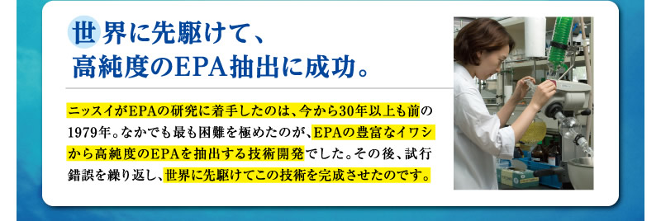  
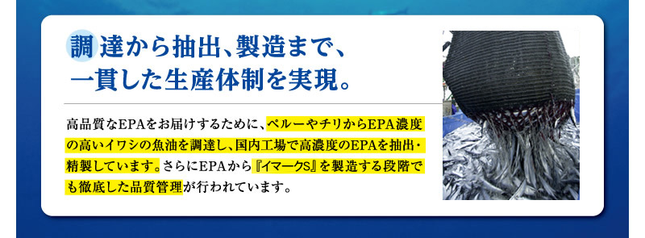  
  
  
  
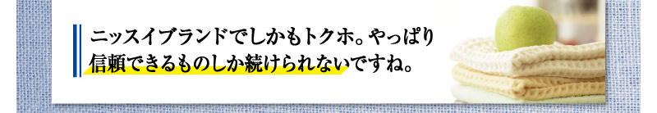  
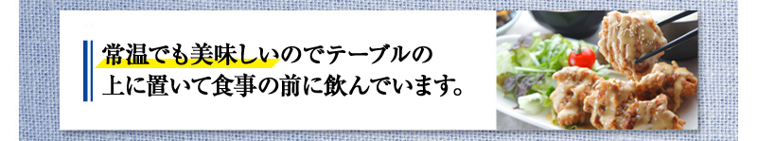  
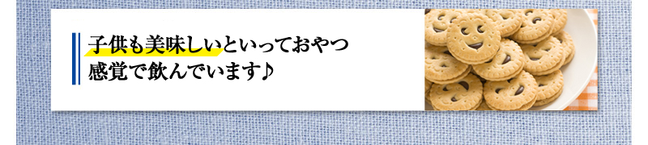  
※個人の感想ですので、効果・効能を保証するものではございません。 ※写真はイメージです。  


|  |
| --- |
| 「イマークS」で始めませんか?「毎日1本飲むだけ」の中性脂肪対策!試して実感! おトクに実感！まろやかなヨーグルト風味　特定保健用食品「イマークSお試し10本セット」 中性脂肪を約20%低下！？　通常価格3,150円（税込）送料別途525円のところ1,050円（税込）にてご提供中！　しかも送料無料にてお試しいただけます。http://www.nissui-kenko.com/lp/imaqs_o13/img/imark_cart_04.jpg  フォームの始まり    フォームの終わり  ※お試しセットの購入は1家族1セット限りとさせて頂きます。これまでにイマークSお試しセットをご利用頂いた方は、お申し込み頂けませんのでご了承ください。※商品の返品・交換は、商品到着後7日以内にお願い致します。（返送料はお客様負担）お客様事由による ご返品・交換は商品未開封の場合に限りお受け致します。[詳細はこちら](javascript:;)http://www.nissui-kenko.com/lp/imaqs_o13/img/imark_cart_11.gif |

http://www.nissui-kenko.com/lp/imaqs_o13/img/spacer.gif

|  |  |  |  |  |  |  |  |  |  |
| --- | --- | --- | --- | --- | --- | --- | --- | --- | --- |
| |  | | --- | | http://www.nissui-kenko.com/lp/imaqs_o13/img/spacer.gif | | **【関与成分および栄養成分表示】**１本（100ml）あたり | | http://www.nissui-kenko.com/lp/imaqs_o13/img/im_line.gif | | EPA 600mg　DHA 260mg　熱量26kcal　たんぱく質　0g　脂質2.6g　炭水化物0.5g  ナトリウム65mg | | http://www.nissui-kenko.com/lp/imaqs_o13/img/spacer.gif | | **【原材料名】** | | http://www.nissui-kenko.com/lp/imaqs_o13/img/im_line.gif | | 精製魚油(EPA・DHA含有)、乳化剤、酸味料、香料、酸化防止剤  （チャ抽出物、ゴマ油抽出物、ビタミンE、ビタミンＣ）、甘味料（アセスルファムＫ、ステビア） (原材料の一部に大豆を含む) | | http://www.nissui-kenko.com/lp/imaqs_o13/img/spacer.gif | |

http://www.nissui-kenko.com/lp/imaqs_o13/img/spacer.gif

※商品の返品・交換は、商品到着後7日以内にお願いします。（返送料はお客様負担となります）  
　 お客様事由によるご返品・交換は商品未開封の場合に限りお受けいたします。  
　http://www.nissui-kenko.com/lp/imaqs_o13/img/im_arw1.gif[詳細はこちら](javascript:;)  
※大豆アレルギーの方は飲用をお控えください。  
※まれに、からだに合わない場合（かゆみ、発疹など）があります。その際は飲用をお控えください。

http://www.nissui-kenko.com/lp/imaqs_o13/img/spacer.gif

●食生活は、主食、主菜、副菜を基本に、食事のバランスを。

http://www.nissui-kenko.com/lp/imaqs_o13/img/spacer.gif

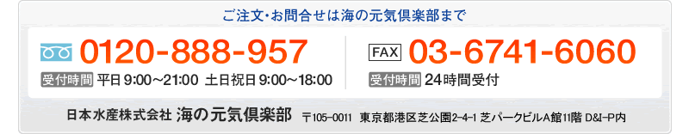

Copyright 日本水産株式会社 All Rights Reserved.